PRETENDENTA PIETEIKUMS
Nosaukums
Reģistrācijas numurs
Bankas nosaukums
Bankas konta numurs
SWIFT kods
Kontaktinformācija (e-pasts, tālruņa numurs, adrese)
Piedāvājuma derīguma termiņš
TEHNISKĀ SPECIFIKĀCIJA UN TEHNISKAIS PIEDĀVĀJUMS
Kabelis 3x1.0
Nr. p.k. | Pasūtītāja prasības pretendentam (specifikācija) | Pretendenta tehniskais piedāvājums (detalizēts apraksts, aizpilda pretendents)
1. | Mitrumizturīgs, melns 3x1.0 mm² vara dzīslu (stiegrotā tipa) kabelis ar gumijas izolāciju.
2. | Kabeļa vienā galā ir XLR 3-pin male konektors, otrā galā - XLR 3-pin female konektors.  Informatīvais attēls:  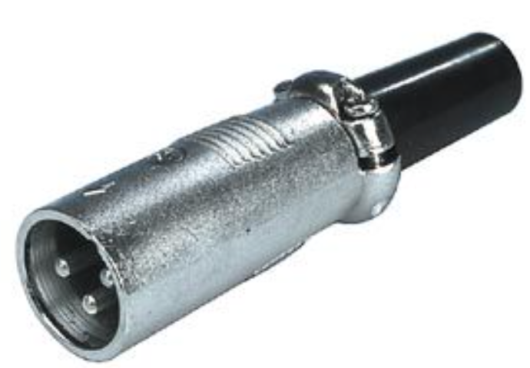
3. | Precei jābūt jaunai un nelietotai.
4. | Garantija ne mazāk kā 24 mēneši no piegādes brīža.
5. | Pasūtījuma izpildes termiņš: ne vairāk kā 30 dienu laikā no pasūtījuma veikšanas brīža.
6. | Piegādes adrese: Rīgas pilsētas teritorija.
7. | Paredzamais iegādes daudzums 4 gab. x 100 m

FINANŠU PIEDĀVĀJUMS
Finanšu piedāvājuma cenā ietilpt visas ar tehniskajā specifikācijā noteikto prasību izpildi saistītās izmaksas, kā arī visas ar to netieši saistītās izmaksas.

Nr.p.k. | Preces nosaukums | Cena EUR (bez PVN) | Skaits | Summa kopā EUR (bez PVN)
 | Kabelis 100 m |  | 4
Summa kopā EUR bez PVN
PVN 21%
Summa kopā EUR ar PVN

Norēķinu kārtība: ne vēlāk kā 30 dienu laikā pēc preces piegādes dienas.
Pretendenta tehnisko piedāvājumu nosūtīt uz e-pasta adresi: liga.kigitovica@vugd.gov.lv
Jautājumu vai neskaidrību gadījumā zvanīt pa tālruni. +371 28493663

